Спеціалізована школа №24 з поглибленим вивченням
російської мови та літератури

План-конспект
уроку з англійської мови
у 4 класі
на тему:

«Подорож Україною та Великобританією.
Бабусині історії»

Розробила:
вчитель-спеціаліст
Мурзіна Ольга Анатоліївна

Київ-2013

Travelling. Around Great Britatin and Ukraine.
Зразок уроку з англійської мови
Урок: № 29
Grandma’s stories- are so interesting. Past indefinite Tense
Тип уроку- урок перевірки і корекції знань, умінь і навичок
Цілі навчання: Удосконалювати читання
Практична мета: Навчити правилам читання дієслів у минулому часі та побудова речень у минулому часі та заперечні речення в Past Indefinite.
Освітня мета:
- Розширити тв поглибити знання про культуру країни, мова якої навчається, а також рідної країни.
- Про будову іноземної мови, подібність до рідної мови и розбіжність з нею
Розвивальна мета:
- Розвивати вміння працювати в різних режимах навчання і контролю.
Виховна мета:
- Формувати почуття гордості за свою країну.
- Прищеплювати любов до праці до батьків, вчителів, товаришів.

Хід уроку.
- Підготовка до сприяння іншомовного мовлення

- Привітання та повідомлення теми та мети уроку.
Good morning! I’m glad to see you! How are you? Who is on duty today? Who is absent today? What is the date today? Let’s speak about weather, winter.
- Озвучення мети та теми: (Див. вище).

- Фонетичні вправи
We don’t only read Grandmother’s stories, we also can sing her songs. Let’s sing the song:
Twinkle, twinkle, little star,
How I wonder what you are.
Up above the world so high,
Like a diamond in the sky.
Twinkle, twinkle, little star,
How I wonder what you are!
- Conducting physical exercises to have a little break.
- Students, repeat the motions after the teacher! Raise your left hand foot, right foot, left hand, right hand! Good job, guys!

- Основна частина.
- Повторення та опрацювання нової лексики:
Deep, wide, narrow, buildings, half-timbered houses, shallow, etc.
What things do you associate with the word “travelling”?

- Тренування учнів у читанні.

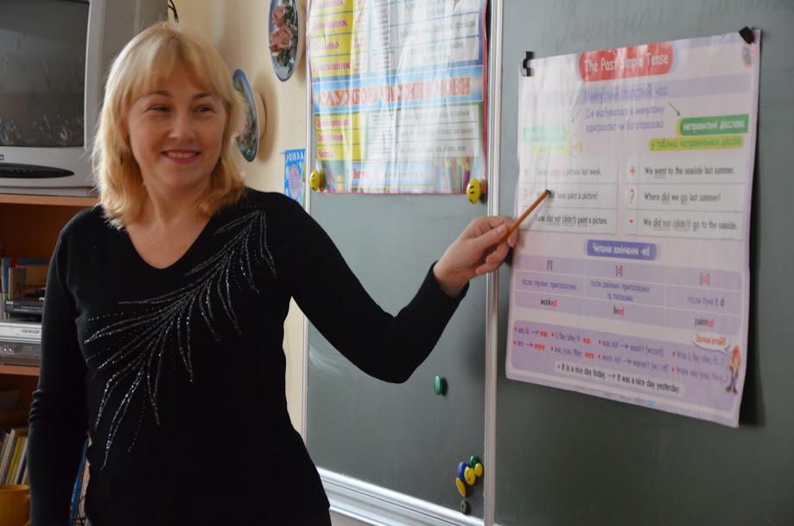

Read and translate about ancient London:
Many years ago London was small. In those days the buildings were not big and the streets were not wide. People lived in half-timbered houses. There were not many cats and buses in London and the air was clean. The River Thames was shallow. People were sad.

- Повторення і систематихація граматичного матеріалу (часові форми дієслова the Past Simple. Робота з підстановочною таблицею.

Yesterday
+ |  |  | -
I  We  You  They  He  She | watched TV. |  | I  We  You  They  He  She |  | Did not (didn’t)  watch TV.
?
Did | I  We  You  They  He  She | watch TV? | Yes,  No, | I  We  You  They  He  She | did.  didn't.
Did not= didn’t
- Закріплення вивченого матеріалу.
Transform the sentences in the negative form:
- Yesterday I cleande my teeth in the morning, in the afternoon and in the evening.
- Yesterday I washed my hands and face tem times.
- Yesterday I helped my friends to do their homework.
- Yesterday I played chess with a champion.
- Yesterday I watched TV at night.
- Yesterday I skated at the stadium.

- Заключна частина уроку.
- Підведення підсумків уроку.
а) Teacher: “What have we learned from today’s lesson? Did you have fun? Name your favourite part of the lesson?”
б) Виставлення оцінок
в) Homework:
Ex. 5, pg. 61, Ex. 1, pg. 62

